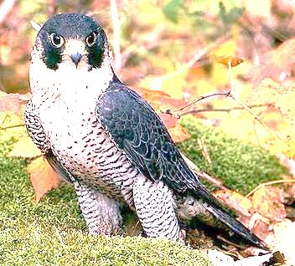
POZOR! Na trasu pouštíme pouze do 15 hod

VSTUPNÉ DOBROVOLNÉ

